多媒体在小学数学教学中的作用
——浅谈《确定位置》一课
东方小学 方美琪
在信息时代的今天，把计算机多媒体技术引入学校课堂教学是实现教育现代化的一个重要内容。多媒体以它的先进表现方式，独有的显现特点，可赋予教学内容声、形、色，化抽象为具体，化静为动，形象逼真地为学生呈现知识的形成过程。本文从数学学科的角度来谈使用多媒体对数学的作用。
一.创设情景，激发学习兴趣
教师恰当巧妙地运用电教手段，创设教学情景，把知识的学习融入新颖别致的形式中发挥寓教于乐的学习优势，能充分激发学生的学习兴趣和求知欲望，是枯燥的学习变得轻松愉快。
例如：在教《确定位置》一课时，我先用课件创作了这样一个情景（如图）。
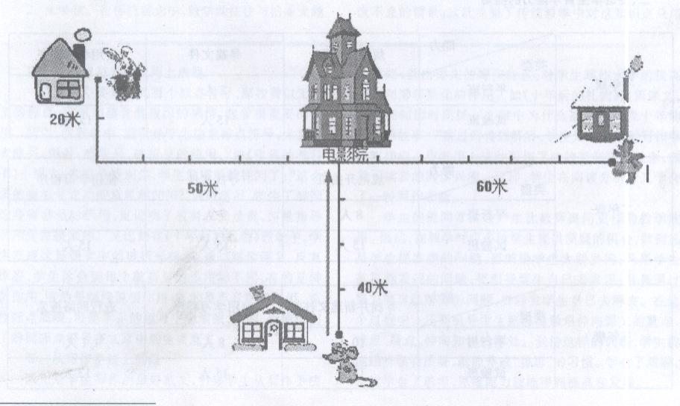

画面一：出现小白兔的家、小灰鼠的家、胖胖熊的家和电影院具体位置的图片，同时播放录音：“三个小动物约好一起到电影院看电影，小灰鼠从家向北走了40米到电影院，我们来看看小灰鼠是怎样走的？”接着出现画面二：小灰鼠在电脑上模拟表演向北走40米，同时留下行走路线图。然后出现画面三：胖胖熊从家向西走了60米到电影院，小白兔从家向南走了20米，又向东走了50米到电影院。“小朋友愿意帮他们确定位置吗？”揭示课题：确定位置。在这样的情景教学中，集中了全体学生的注意力，使他们积极的参与课堂教学，调动了学生的学习兴趣，收到良好的效果。
二.巧妙运用多媒体，提高教学效率
多媒体具有信息大量、动态感强、传递速度快、呈现信息方法灵活等传统教学技术无法具有的特点。运用多媒体进行辅助教学，能打破时间和空间的限制，延伸和拓宽教学时空，增加课堂教学密度，使课堂教学的以优化。
例如：我充分利用前面所提的小动物看电影图的素材，合理设计，进行教学。第一步：说一说看完电影，他们又怎样才能回到自己的家呢？在全班交流时，为了让学生看得更清楚，根据学生的回答情况逐步在电脑上进行模拟表演。第二步：回到家，小动物各自想到其他两位朋友家做客，可以怎样走呢？这时出现了6种不同的行走路线图，同样在电脑上进行一一模拟表演。巧妙运用多媒体，不但节省了板书的时间，还有优化了课堂结构，是教学节奏紧凑，条理清楚，学生也积极主动探索。多媒体的介入为提高教学效率起到了其他教学手段无法代替的作用。
三.让数学走进小学生的生活
新课程标准提出“数学要贴近生活“、“数学问题生活化”。事实上，学生也更容易理解和掌握他们有一定生活基础的数学知识，并且对此更感兴趣。因此，我们可以利用多媒体信息资源丰富、时效性强的特点，将多媒体与小学数学教学内容有机整合，使学生的学习内容更加丰富多彩，更贴近生活和现代科技，同时也可使教师拓展知识视野，改变传统的学科教学内容，是教材“活”起来，让数学学习更贴近生活。
例如：在《确定位置》一课练习中，我请小朋友解决生活中的问题。我事先从网上下载了一幅学校周边的地图，然后稍微修改，选择几个小朋友比较熟悉的地方制作成一张地图，进行分步练习。第一，学生可以根据的地图说出从东方小学出发，去仁济医院、易初莲花超市等各个地方的路线，并且选择最佳路线。第二，挑选任意喜欢的两个地方，说出从一个地方到另一个地方的路线。本来枯燥乏味的教学内容，现在与现实的生活相结合，不仅能够大大调动学生学习数学的兴趣，而且是学生认识到现实生活中隐藏着丰富的数学问题。
多媒体教学有效的弥补了传统教学的不足，在激发兴趣、提高课堂教学效益以及让数学生活化方面发挥着越来越显著的作用。当然，多媒体在小学数学教学中的作用远远不止以上几点，这还需要我们不断的研究和探索。

